# LAPORAN

**PRAKTIK KERJA INDUSTRI**

**(PRAKERIN)**

**BADAN PENGKAJIAN DAN PENERAPAN TEKNOLOGI (BPPT)**

**BALAI BESAR TEKNOLOGI KONVERSI ENERGI (B2TKE)**

**KAWASAN PUSPIPTEK, MUNCUL, SETU – TANGERANG SELATAN**



**DISUSUN OLEH :**

**NAMA : ANDRE FARHAN SAPUTRA**

**NISN / NIS : 0025714914 / 171800039**

**KELAS : XI RPL 2**

**KOMPETENSI KEAHLIAN : REKAYASA PERANGKAT LUNAK**

**SEKOLAH MENENGAH KEJURUAN AL AMANAH**

Jl. Raya Puspiptek, Bakti Jaya Pocis, Setu, Tangerang Selatan

Tel/Fax. (021) 7560674

Email: [alamanahedu@yahoo.co.id](mailto:alamanahedu@yahoo.co.id)

Situs: [www.alamanahvocis.sch.id](http://www.alamanahvocis.sch.id)

# LEMBAR PENGESAHAN

**PELAKSANAAN PRAKTIK KERJA INDUSTRI (PRAKERIN)**

**BALAI BESAR TEKNOLOGI KONVERSI ENERGI**

**(B2TKE)**

**TANGGAL 01 FEBRUARI – 31 MARET 2019**

**Laporan ini disahkan pada:**

**Hari :**

**Tanggal :**

**Disahkan Oleh,**

|  |  |
| --- | --- |
| **Kepala Sub Bidang**  **Layanan Jasa** | **Pembimbing**  **B2TKE – BPPT** |
|  |  |
| **Dian Khairiani, A. Md**  **NIP. 198311042009122002** | **Windy Deliana Khairani, S. Komp**  **NIP. 198609042014022001** |
|  |  |

# LEMBAR PENGESAHAN

**PELAKSANAAN PRAKTIK KERJA INDUSTRI (PRAKERIN)**

**SMK AL-AMANAH AL-BANTANI**

**TANGGAL 01 FEBRUARI – 31 MARET 2019**

**Laporan ini disahkan pada:**

**Hari :**

**Tanggal :**

**Disetujui Oleh,**

|  |  |
| --- | --- |
| **Kepala Program RPL**  **SMK AL AMANAH** | **Pembimbing Sekolah**  **SMK AL AMANAH** |
| **Muhammad Mawahib, S. Kom** | **Abdul Jabbar, S. Kom** |

**Kepala SMK AL AMANAH**

**Drs. Ahmad Muhroj**

# KATA PENGANTAR

Puji dan syukur kepada Allah SWT yang telah melimpahkan rahmat dan hidayah-Nya kepada kita semua. Dengan rahmat dan pertolongan-Nya penulis dapat menyelesaikan Prakerin ini. Shalawat dan salam pada Rasulullah Muhammad SAW yang telah membawa cahaya petunjuk pada umat manusia.

Dengan tersusunnya laporan Prakerin ini merupakan bukti bahwa penulis telah selesai melaksanakan Prakerin di Balai Besar Teknologi Konversi Energi. Untuk itu pada kesempatan ini penulis tidak lupa mengucapkan terima kasih yang sedalam dalamnya kepada semua pihak yang telah ikut mendukung dan membantu terlaksananya Prakerin dan tersusunnya laporan Prakerin ini.

Ucapan terima kasih ini penulis khususkan kepada :

1. Kepala Sekolah SMK Al-Amanah Al-Bantani
2. Manajemen Balai Besar Teknologi Konversi Energi
3. Pembimbing
4. Wali kelas
5. Orang tua

Penulis menyadari bahwa dalam melaksanakan Prakerin banyak kekurangan dan kesalahan yang penulis lakukan baik disengaja ataupun tidak, oleh karena itu penulis mohon maaf pada semua pihak yang terlibat. Kemudian dalam menulis laporan ini penulis mengharapkan masukan dan saran dari pembaca demi penyempurnaan dan perbaikan laporan ini.

Akhirnya penulis berharap bahwa Jurnal ini dapat bermanfaat bagi penulis khususnya dan pihak-pihak yang memerlukan pada umumnya.

Tangerang Selatan, Maret 2019

Andre Farhan Saputra

**DAFTAR ISI**

LEMBAR PENGESAHAN 1 i

LEMBAR PENGESAHAN 2 ii

KATA PENGANTAR iii

DAFTAR GAMBAR vi

BAB I PENDAHULUAN 1

1.1 Latar Belakang 1

1.2 Tujuan 1

1.2.1 Tujuan Umum 2

1.3 Waktu Dan Tempat Pelaksanaan 2

BAB II GAMBARAN UMUM PERUSAHAAN 3

2.1 Sejarah Singkat 3

2.2 Visi Dan Misi Perusahaan 6

2.2.1 Visi 6

2.2.2 Misi 6

2.3 Kegiatan Perusahaan 6

2.3.1 Kegiatan Inovasi Ta 2017 6

2.3.2 Kegiatan Layanan Jasa Ta 2017 6

2.4 Struktur Organisasi 7

2.4.1 Diagram Struktur Organisasi 7

2.4.2 Tabel Struktur Organisasi 8

BAB III PELAKSANAAN KEGIATAN 9

3.1 Landasan Teori 9

3.1.1 Balsamiq 9

3.1.2 Xampp 9

3.1.3 Database 9

3.1.4 Mysql 10

3.1.5 Bootstrap 10

3.1.6 Ubuntu Server 10

3.1.7 Joomla 10

3.2 Pembahasan 11

3.2.1 Perancangan Sistem 11

3.2.2 Mockup Aplikasi Arsip 11

3.2.3 Pengembangan Sistem 15

3.2.4 Fitur-Fitur Aplikasi 16

3.2.5 Implementasi Sistem Aplikasi 18

3.3 Kegiatan Lainnya 20

3.3.1 Membuat Website Dengan Joomla 20

BAB IV HAMBATAN DAN PENYELESAIAN MASALAH 22

4.1 Hambatan 22

4.2 Penyelesaian 22

BAB V PENUTUP 23

5.1 Kesimpulan 23

5.2 Saran 23

LAMPIRAN TABEL KEGIATAN PRAKERIN 24

LAMPIRAN-LAMPIRAN GAMBAR 27

DAFTAR PUSTAKA 29

# DAFTAR GAMBAR

Gambar 1 mockup halaman login 13

Gambar 2 mockup halaman dashboard 14

Gambar 3 mockup halaman Info Akun 14

Gambar 4 mockup halaman Tambah Akun 15

Gambar 5 mockup halaman ubah akun 15

Gambar 6 mockup halaman Tambah Data 16

Gambar 7 mockup halaman ubah data 16

Gambar 8 halaman login 19

Gambar 9 halaman utama 19

Gambar 10 tombol pencarian 20

Gambar 11 hasil pencarian 20

Gambar 12 tombol tambah data arsip 21

Gambar 13 formulir tambah data arsip 21

Gambar 14 halaman dashboard 21

Gambar 15 letak tombol keluar 21

Gambar 16 gedung 620 B2TKE 30

Gambar 17 kegiatan prakerin 30

Gambar 18 perpisahan prakerin 31

Gambar 19 perpisahan prakerin dengan pembimbing 31

# BAB I PENDAHULUAN

## 1.1 Latar Belakang

Praktik Kerja Industri (Prakerin) adalah suatu bentuk penyelenggaraan dari sekolah yang memadukan secara sistematik dan sinkron antara program pendidikan dan program pengusahaan yang diperoleh melalui kegiatan bekerja langsung di dunia kerja untuk mencapai suatu tingkat keahlian profesional.

Di mana keahlian profesional tersebut hanya dapat dibentuk melalui tiga unsur utama yaitu ilmu pengetahuan, teknik dan kiat. Ilmu pengetahuan dan Teknik dapat dipelajari dan dikuasai kapan dan di mana saja kita berada, sedangkan kiat tidak dapat diajarkan tetapi dapat dikuasai melalui proses mengerjakan langsung pekerjaan pada bidang profesi itu sendiri.

Pendidikan Sistem Ganda (PSG) dilaksanakan untuk memenuhi kebutuhan tenaga kerja yang profesional dibidangnya. Melalui pendidikan sistem ganda yang diharapkan dapat menciptakan tenaga kerja yang profesional tersebut.

Di mana siswa yang melaksanakan pendidikan tersebut diharapkan dapat menerapkan ilmu yang didapat dan sekaligus mempelajari dunia kerja. Tanpa diadakannya Pendidikan sistem ganda ini kita tidak dapat langsung terjun ke dunia industri karena kita belum mengetahui situasi dan kondisi lingkungan kerja. Ada beberapa peraturan tentang Praktik Kerja Industri (Prakerin) dan putusan Menteri.

## 1.2 Tujuan

Adapun tujuan pelaksanaan Prakerin ini diantaranya untuk:

1. Memperkenalkan kepada siswa/i tentang dunia industri sebenarnya.
2. Menciptakan sumber daya manusia yang siap bersaing di dunia kerja.
3. Menjadi pengalaman melatih diri dalam bekerja yang sesungguhnya, sehingga dapat terbiasa.
4. Meningkatkan mutu pendidikan sekolah kejuruan.
5. Meningkatkan hasil pendidikan yang diperoleh di sekolah kejuruan.

### 1.2.1 Tujuan Umum

Berikut beberapa tujuan pelaksanaan Prakerin secara umum:

1. **Bagi Sekolah**
2. Membangun hubungan kerja sama yang baik antara pihak sekolah dengan Lembaga yang berhubungan.
3. Meningkatkan gambaran positif terhadap sekolah dari perusahaan tempat Prakerin jika anak didiknya dapat beradaptasi dengan baik.
4. Dapat menyesuaikan program pendidikan dengan kebutuhan lapangan kerja.
5. **Bagi Siswa**
6. Meningkatkan pengetahuan, keterampilan, potensi, dan kreativitas.
7. Memberikan bekal kepada siswa-siswi sehingga dapat mengetahui sesuatu yang mungkin tidak diketahui di sekolah.
8. Meningkatkan percaya diri dan tanggung jawab dalam melaksanakan tugas.
9. Memperoleh pengalaman-pengalaman baru di berbagai bidang dalam dunia industri.
10. Meningkatkan moral siswa.

## 1.3 Waktu Dan Tempat Pelaksanaan

Waktu dan tempat pelaksanaan Prakerin bertempat di Gedung 620, Kawasan Puspiptek, Muncul, Setu, Kota Tangerang Selatan, Banten 15314. Dimulai pada tanggal 01 Februari sampai dengan 29 Maret 2019. Dengan jadwal dalam satu minggu 5 hari kerja yang di mulai dari pukul 07.30-16.00 WIB.

# BAB II GAMBARAN UMUM PERUSAHAAN

## 2.1 Sejarah Singkat

Balai Besar Teknologi Konversi Energi dengan nama singkat B2TKE adalah suatu satuan kerja eselon 2 di lingkungan Badan Pengkajian dan Penerapan Teknologi (BPPT) yang berada di bawah Deputi Kepala BPPT Bidang Teknologi Informasi, Energi, dan Material (TIEM).

Perjalanan B2TKE dimulai pada tahun 1979. Pada saat itu Direktorat Pengembangan Teknologi - suatu satuan kerja eselon 2 di lingkungan BPP Teknologi (singkatan resmi BPPT pada saat itu), dengan Ir. Harsono Djuned Pusponegoro sebagai direktur – melakukan rintisan kegiatan yang berkaitan dengan rencana pembentukan Unit Pelaksana Teknis - Laboratorium Sumber Daya Energi (UPT-LSDE). Kegiatan tersebut dilakukan oleh Tim Pengembangan Laboratorium Sumber Daya Energi di bawah kepemimpinan Dr. Sudjana Sapii.

Pada tahun tersebut di atas telah dimulai kegiatan penelitian dan pengembangan teknologi konversi energi di lingkungan BPP Teknologi, terutama di bidang energi terbarukan, antara lain energi surya dan limbah biomassa (kayu dan sekam padi). Kegiatan ini dilaksanakan bekerja sama dengan Pemerintah Republik Federal Jerman (RFJ) melalui Kantor Menteri Riset dan Teknologi (Bundesministerium für Forschung und Technologie/BMFT). Selanjutnya pada tahun 1980 dimulai penelitian teknologi fotovoltaik, tenaga panas surya, fermentasi, serta gasifikasi kayu dan sekam padi.

Kemudian, pada tanggal 2 Agustus 1982 ditandatangani suatu persetujuan bantuan dari Pemerintah Amerika Serikat dalam bentuk pinjaman lunak (soft loan) dan hibah (grant). Bantuan ini dimaksudkan untuk mendirikan UPT-LSDE sebagai institusi dan laboratorium yang bergerak di bidang teknologi energi di lingkungan BPP Teknologi, lengkap dengan organisasi, program pengembangan teknologi dan sumber daya manusia, serta pengadaan perangkat keras untuk penelitian (pembakaran batu bara).

Pada tahun yang sama terjadi reorganisasi pada BPP Teknologi. Perubahan organisasi berdasarkan Keputusan Presiden Republik Indonesia (Keppres) Nomor 31 Tahun 1982, tanggal 28 Agustus 1982, antara lain Direktorat Pengembangan Teknologi ditingkatkan menjadi satuan kerja eselon 1 dengan nama Deputi Ketua BPP Teknologi Bidang Pengembangan Teknologi. Satuan kerja eselon 2 di bawahnya antara lain Direktorat Teknologi Konversi dan Konservasi Energi dengan sebutan singkat Dit. PT-KKE dipimpin oleh Dr. L.M. Panggabean sebagai direktur.

Pada tahun 1984, sehubungan dengan tugas baru yang diemban Dr. Sudjana Sapii, maka pimpinan Tim Pengembangan Laboratorium Sumber Daya Energi diserahkan kepada Dr. L.M. Panggabean yang kemudian menyelesaikannya. Pada tanggal 24 Februari 1987 proyek LSDE secara resmi dinyatakan menjadi UPT-LSDE – sebuah satuan kerja eselon 2 - berdasarkan Surat Keputusan (SK) Menteri Negara Riset dan Teknologi (Menristek)/Ketua BPP Teknologi No.SK/046/KA/BPPT/ II/1987. Dr. L.M Panggabean menjabat sebagai Kepala UPT-LSDE merangkap sebagai Direktur PT-KKE.

Pengembangan menuju sebuah institusi UPT-LSDE dilaksanakan dengan bantuan Konsultan Battelle Memorial Institute dari Columbus, Ohio, Amerika Serikat, yakni dalam hal pembuatan Master Plan yang memuat struktur organisasi, pengembangan personalia, pengembangan teknologi, dan sarana penelitian.

Pembangunan sarana penelitian dilakukan bekerja sama dengan berbagai institusi. Dengan TÜV (Technischer Überwachungsvereine, Rheinland, Jerman) di bidang fotovoltaik, panas surya, gasifikasi biomassa, dan stasiun cuaca. Dengan NEDO (New Energy and Industrial Technology Development, Jepang) di bidang fotovoltaik. Dengan British Petroleum (BP) Solar di bidang fotovoltaik. Dengan R & S (Renewable Energy System) Eindhoven (Belanda) di bidang fotovoltaik. Kerja sama dengan USAID (United States Agency for International Development, Amerika Serikat) melalui Battelle Memorial Institute, Olympic Associates, Combustion Engineering International, IDEA, PT Rabana, dan PT Wifgasindo Instrument Engineering dilakukan di bidang teknologi gasifikasi unggun terfluidakan, teknologi pembuatan *ethanol* dari sagu, teknologi pembakaran batu bara, dan perlengkapan laboratorium kimia analitik.

Dengan GTZ (Gesellschaft für Technische Zusammenarbeit, Jerman), kerja sama dilakukan di bidang fotovoltaik, khususnya dalam rangka pengkajian tekno-ekonomi dan pemasyarakatan sistem pompa air fotovoltaik di tempat terpencil. Sedangkan di bidang konservasi energi, kerja sama dilakukan dengan Masyarakat Eropa.

Pengembangan sarana fisik dilaksanakan oleh PUSPIPTEK (Pusat Penelitian Ilmu Pengetahuan dan Teknologi) yang meliputi gedung perkantoran, ruang laboratorium, bangunan bubung tinggi (high bay) untuk penelitian karakteristik batu bara, serta lapangan terbuka untuk penelitian dan pengujian sistem-sistem fotovoltaik dan tenaga panas surya.

Fasilitas penelitian dan pengujian UPT-LSDE semakin lengkap, meliputi pengujian kualitas daya listrik, audit dan konsultasi konservasi energi, kinerja peralatan pengkonversi energi, sistem fotovoltaik, pompa air tenaga surya (solar thermal pump/STP), pengering tenaga surya, kolektor panas surya (solar collector), pembakaran batu bara, gasifikasi biomassa, dan analisa kimia batu bara. Di samping itu, terdapat pula fasilitas penunjang, misalnya jaringan komputer lokal (local area network/LAN), perpustakaan, dan bengkel.

Pada tanggal 21 April 2004 kembali dilakukan reorganisasi di lingkungan BPPT (sejak tahun 1998 singkatan resmi BPP Teknologi diubah menjadi BPPT yang dipimpin oleh seorang kepala bukan lagi ketua) dan UPT-LSDE berganti nama menjadi Balai Besar Teknologi Energi disingkat B2TE berdasarkan SK Kepala BPPT Nomor 047/KP/KA/IV/2004. B2TE mempunyai tugas melaksanakan pengkajian, pengujian, pengembangan, penerapan dan penyebarluasan teknologi energi yang efisien, handal, dan berwawasan lingkungan.

Setelah 11 tahun lebih B2TE melaksanakan tugas dan fungsinya, pada menjelang penghujung tahun 2015 BPPT kembali melakukan reorganisasi terhadap beberapa satuan kerjanya, termasuk B2TE. Terhitung mulai tanggal 09 November 2015 B2TE resmi berganti nama menjadi **B2TKE** atau **Balai Besar Teknologi Konversi Energi** berdasarkan Peraturan Kepala BPPT Nomor 012 Tahun 2015, yang ditetapkan pada tanggal 19 Oktober 2015 dan diundangkan pada tanggal 09 November 2015.

## 2.2 Visi Dan Misi Perusahaan

### 2.2.1 Visi

Menjadi pusat unggulan inovasi serta layanan teknologi kelistrikan dan konversi energi dengan mengutamakan kemitraan yang berkualitas.

### 2.2.2 Misi

Mensinergikan dan memanfaatkan hasil pengkajian dan penerapan teknologi di bidang teknologi kelistrikan dan konversi energi untuk :

1. Memberikan pelayanan publik yang berkualitas;
2. Meningkatkan daya saing industri nasional;
3. Meningkatkan kemandirian bangsa.

## 2.3 Kegiatan Perusahaan

### 

### 2.3.1 Kegiatan Inovasi Ta 2017

* Inovasi Teknologi Smart Micro Grid
* Inovasi Teknologi PLTP Skala Kecil dengan TKDN Maksimal
* Pengembangan Kawasan Techno Park (Baron)

### 2.3.2 Kegiatan Layanan Jasa Ta 2017

* Bidang Teknologi Kelistrikan
* Bidang Konversi Energi

## 2.4 Struktur Organisasi

### 2.4.1 Diagram Struktur Organisasi

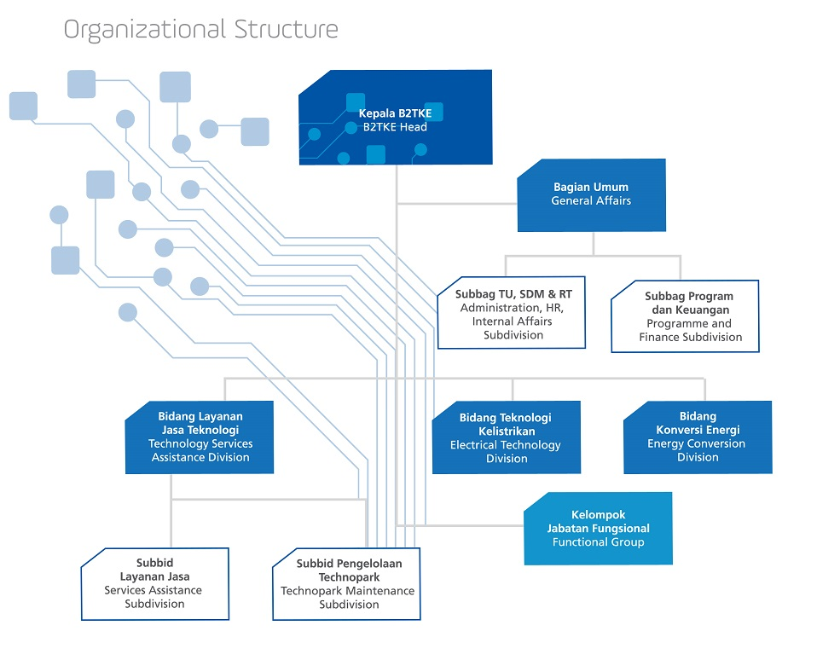

### 2.4.2 Tabel Struktur Organisasi

|  |  |  |  |
| --- | --- | --- | --- |
| No. | Jabatan | Eselon | Nama |
| 1 | Kepala B2TKE | II | Dr. Mohammad Mustafa Sarinanto |
| 2 | Ka Bag Umum | III | Winarni, SE |
| 3 | Ka Bid Layanan Jasa Teknologi | III | Ir. Andri Subandriya, M.Si |
| 4 | Ka Bid Teknologi Kelistrikan | III | Ir. Riza, M. Eng |
| 5 | Ka Bid Konversi Energi | III | Dr. Ir. Cahyadi, M. Kom |
| 6 | Ka Sub Bag TUSDM & RT | IV | Sumanto, SE |
| 7 | Ka Sub Bag Program & Keuangan | IV | Sugeng, ST., MT |
| 8 | Ka Sub Bid Layanan Jasa | IV | Dian Khairiani, A. Md |
| 9 | Ka Sub Bid Pengelolaan TPE | IV | Saiful Mukhid, S. P |

# BAB III PELAKSANAAN KEGIATAN

## 3.1 Landasan Teori

### 3.1.1 Balsamiq

Balsamiq Mockups adalah salah satu perangkat lunak yang digunakan dalam pembuatan desain atau *prototyping* dalam pembuatan tampilan user interface sebuah aplikasi. Dengan menggunakan Balsamiq Mockup akan dimudahkan dalam pembuatan user interface karena Balsamiq Mockup sudah menyediakan tools yang dapat memudahkan dalam membuat desain *prototyping* aplikasi yang akan dibuat.

### 3.1.2 XAMPP

XAMPP ialah perangkat lunak bebas yang mendukung banyak sistem operasi, merupakan campuran dari beberapa program. Yang mempunyai fungsi sebagai server yang berdiri sendiri (localhost), yang terdiri dari program MySQL database, Apache HTTP Server, dan penerjemah ditulis dalam bahasa pemrograman PHP dan Perl.

Nama XAMPP merupakan singkatan dari X (empat sistem operasi), Apache, MySQL, PHP dan Perl. Program ini tersedia di bawah GNU (General Public License dan bebas), merupakan web server yang mudah digunakan yang dapat melayani tampilan halaman [web](https://id.wikipedia.org/wiki/Web) yang dinamis.

### 3.1.3 Database

*Database* atau basis data adalah kumpulan data yang disimpan secara sistematis di dalam komputer, dan dapat diperiksa menggunakan suatu program komputer untuk memperoleh informasi dari *database* tersebut.

### 

### 3.1.4 Mysql

MySQL adalah sebuah [perangkat lunak](https://id.wikipedia.org/wiki/Perangkat_lunak) sistem manajemen [basis data](https://id.wikipedia.org/wiki/Basis_data) [SQL](https://id.wikipedia.org/wiki/SQL) (*database management system*) atau DBMS yang [multi alur](https://id.wikipedia.org/w/index.php?title=Multialur&action=edit&redlink=1), [multi pengguna](https://id.wikipedia.org/wiki/Multipengguna), dengan sekitar 6 juta instalasi di seluruh dunia. [MySQL AB](https://id.wikipedia.org/w/index.php?title=MySQL_AB&action=edit&redlink=1) membuat MySQL tersedia sebagai [perangkat lunak gratis](https://id.wikipedia.org/wiki/Perangkat_lunak_gratis) di bawah lisensi [GNU General Public License](https://id.wikipedia.org/wiki/GNU_General_Public_License) (GPL), tetapi mereka juga menjual di bawah lisensi komersial untuk kasus-kasus di mana penggunaannya tidak cocok dengan penggunaan GPL.

### 3.1.5 Bootstrap

**Bootstrap** adalah sebuah *framework* css yang dapat digunakan untuk mempermudah membangun tampilan web. Bootstrap pertama kali di kembangkan pada pertengahan 2010 di Twitter oleh [Mark Otto](https://twitter.com/mdo) dan [Jacob Thornton](https://twitter.com/fat). Saat ini Bootstrap dikembangkan secara open source dengan lisensi MIT.

### 3.1.6 Ubuntu Server

Ubuntu servermerupakan Varian sistem operasi Ubuntu untuk melayani kebutuhan komputasi skala server. Ubuntu server menyediakan platform yang terintegrasi dengan baik yang akan memudahkan melakukan deploy server dengan fasilitas layanan internet standar: mail, web, DNS, file serving hingga manajemen *database*. Sebagai turunan dari distribusi Debian, karakter alami Ubuntu server yang diwariskan dari Debian adalah faktor keamanan "security”. Ubuntu server tidak membiarkan keberadaan port yang terbuka setelah proses instalasi, dan hanya akan memuat software-software yang esensial dan dibutuhkan untuk membangun sebuah sistem server yang aman.

### 3.1.7 Joomla

Joomla adalah sistem manajemen konten bebas dan terbuka yang ditulis menggunakan PHP dan basis data MySQL untuk keperluan di internet maupun intranet. Joomla pertama kali dirilis dengan versi 1.0.0. Fitur-fitur Joomla diantaranya adalah sistem *caching* untuk peningkatan performa, *RSS*, *blog*, *poling*, dan lainnya.

## 3.2 Pembahasan

### 3.2.1 Perancangan Sistem

**a. Identifikasi User dari Sistem Informasi**

*User* yang terdapat pada Aplikasi Pencatatan Arsip 1 Administrator yang bisa mengakses keseluruhan *database* dengan hak akses penuh dan beberapa Pegawai yang bisa mengakses *database* dengan hak terbatas.

**b. Tools yang digunakan**

* XAMPP
* Sublime Text 3
* Chrome
* Balsamiq

### 3.2.2 Mockup Aplikasi Arsip

**a. Halaman Login**

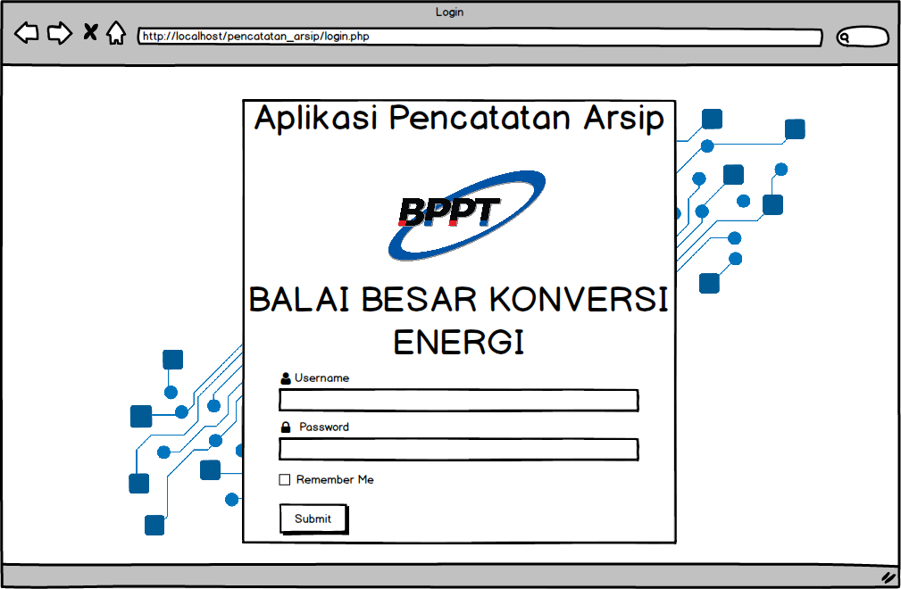

Gambar 1 mockup halaman login

**b. Dashboard**

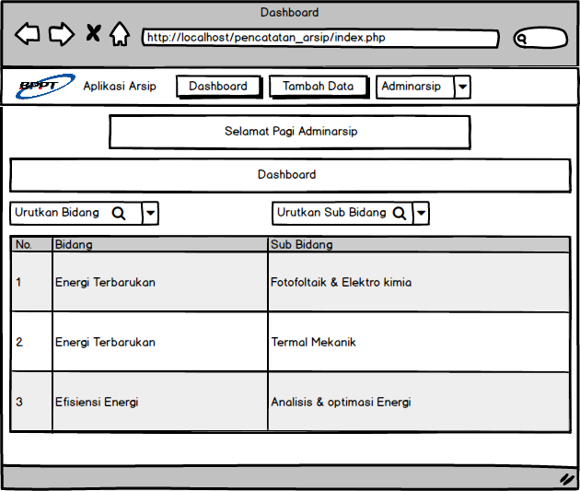

Gambar 2 mockup halaman dashboard

**c. Info Akun**

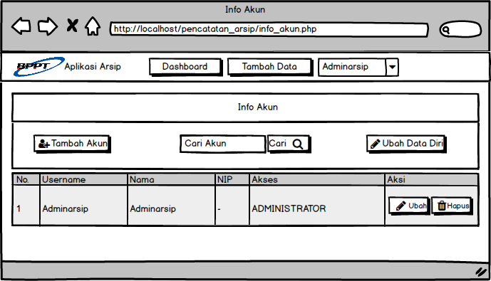

Gambar 3 mockup halaman Info Akun

**d. Tambah Akun**

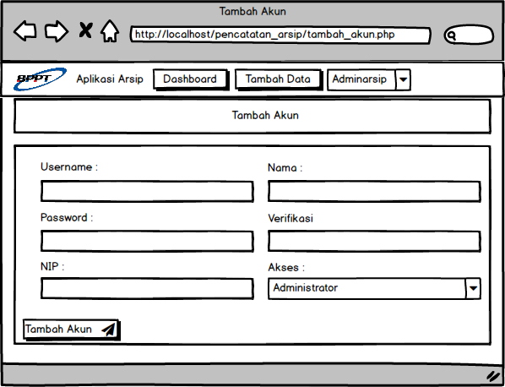

Gambar 4 mockup halaman Tambah Akun

**e. Ubah Akun**

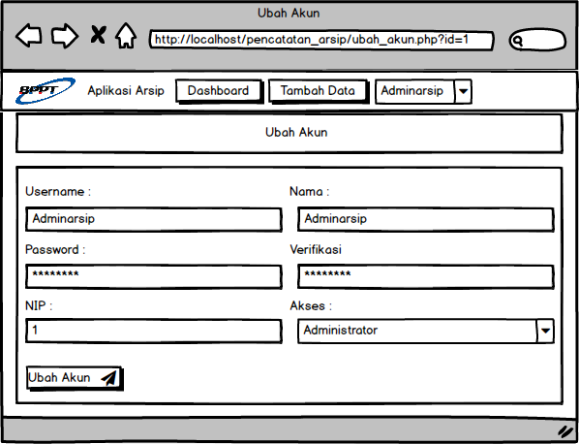

Gambar 5 mockup halaman ubah akun

**f. Tambah Data**

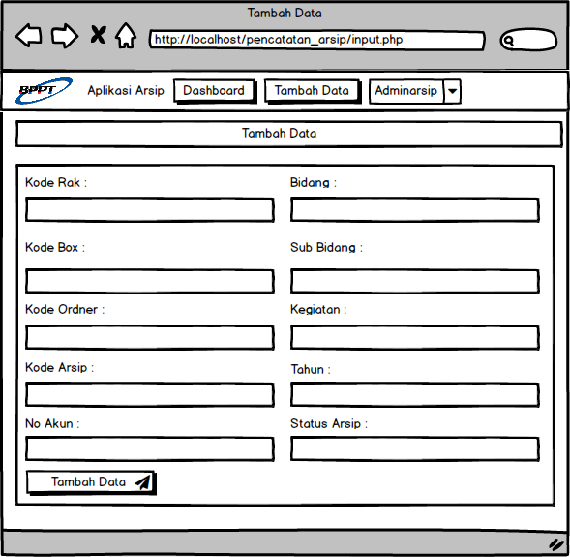

Gambar 6 mockup halaman Tambah Data

**g. Ubah Data**

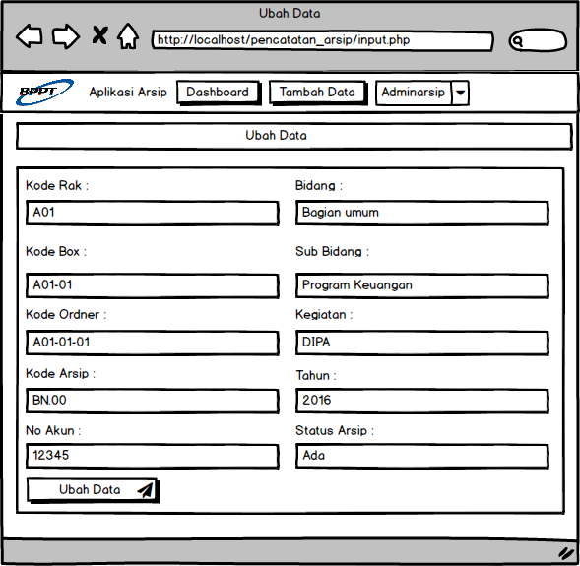

Gambar 7 mockup halaman ubah data

### 3.2.3 Pengembangan Sistem

**1. Perancangan Database**

Untuk *database*, menggunakan MySQL dengan bantuan XAMPP pada *database* PhpMyAdmin. Berikut adalah tabel beserta struktur tabel pada *database* yang digunakan :

1. arsip_dokumen

id_arsip_dokumen, kode_rak, kode_box, kode_ordner, kode_arsip, no_akun, bidang, sub_bidang, kegiatan, tahun, status_arsip.

Berfungsi sebagai Master data untuk menampung seluruh data arsip.

1. bidang

id_bidang, bidang, sub_bidang

Tabel ini berfungsi sebagai sugesti untuk input data

1. kode_arsip

id_kode_arsip, kode_arsip, deskripsi_arsip.

Berfungsi sebagai sugesti dan menampilkan deskripsi arsip

1. user

id_user, username, password, nama, nip, akses.

Berfungsi untuk menampung user.

**2. Modul-modul Program**

a. Modul Arsip Dokumen

Modul arsip dokumen untuk merekam data arsip sehingga arsip yang masuk dapat dilakukan pencarian jika suatu saat arsip untuk diambil.

b. Modul Bidang

Modul bidang untuk mengategorikan data-data bidang yang terdapat pada aplikasi arsip.

c. Modul Kode Arsip

Modul kode arsip berfungsi sebagai *suggestions* yang ada pada modul arsip dokumen, *suggestions* digunakan ketika memasukkan data ke dalam kolom kode arsip, mengkatagorikan arsip dokumen sesuai dengan tata naskah dinas B2TKE BPPT.

d. Modul User

Modul *user* berfungsi untuk mengatur hak akses pengguna aplikasi, *user* terbagi menjadi 2 yaitu Administrator dan Pegawai. Administrator memiliki hak akses paling banyak sedangkan pegawai hanya di bagian-bagian tertentu saja. Administrator dapat melakukan penambahan user & data, pengubahan user & data, dan penghapusan user & data, sedangkan user pegawai hanya dapat menambahkan data, menghapus data, dan mengubah user dirinya sendiri.

### 3.2.4 Fitur-Fitur Aplikasi

a. Fitur Login

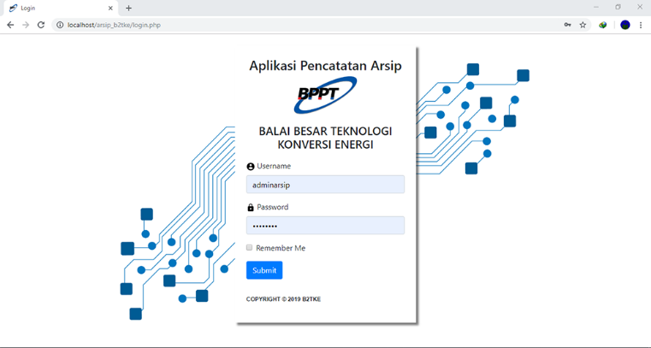

Gambar 8 halaman login

Formulir halaman *login* merupakan jalur masuk ke dalam sebuah aplikasi tersebut dan untuk menentukan hak akses.

b. Fitur Dashboard

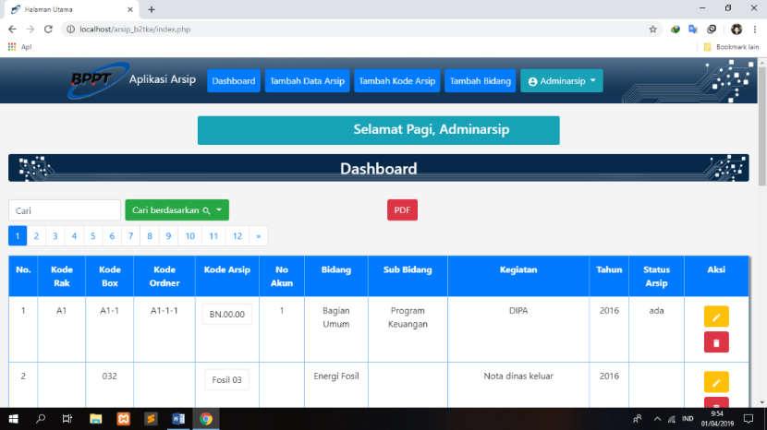

Gambar 9 halaman utama

*Dashboard* / halaman utama menampilkan isi data dan dapat memanipulasi data serta dapat mencari data.

c. Fitur Pencarian

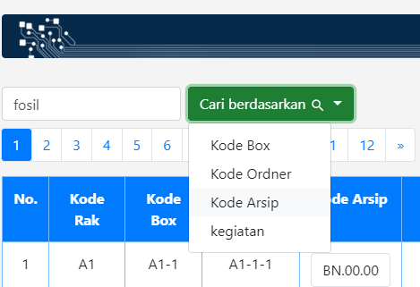

Gambar 10 tombol pencarian

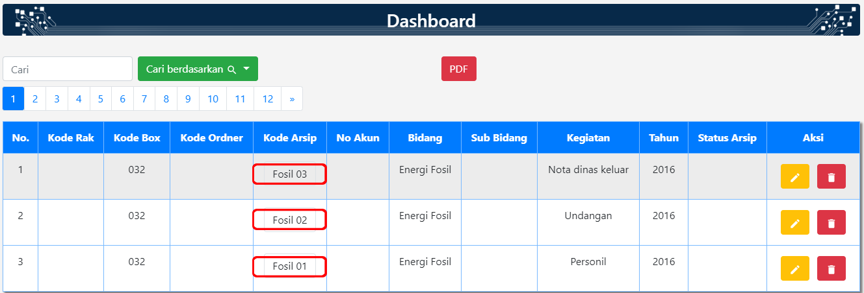

Gambar 11 hasil pencarian

Fitur pencarian akan memudahkan *user* dalam mencari data sesuai dengan kode atau kegiatannya.

d. Fitur Tambah Data Arsip



Gambar 12 tombol tambah data arsip

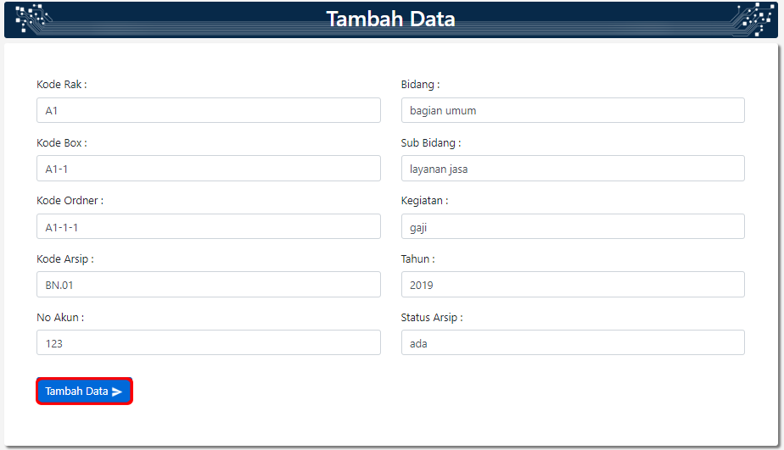

Gambar 13 formulir tambah data arsip

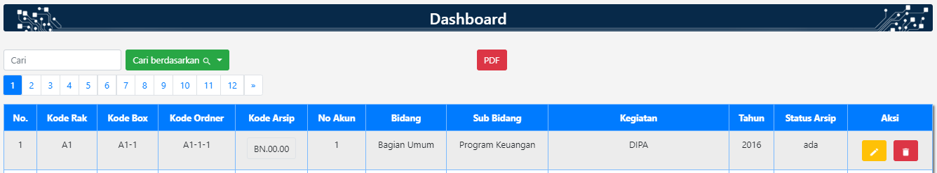

Gambar 14 halaman dashboard

Fitur tambah data berfungsi untuk menambahkan data arsip ke dalam formulir halaman utama.

e. Fitur Logout

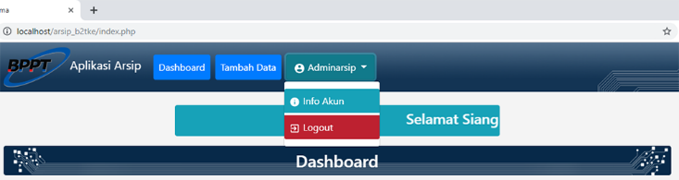

Gambar 15 letak tombol keluar

Fitur *logout* berfungsi untuk membuat *user* keluar dari aplikasi dan kembali ke halaman *login*.

### 3.2.5 Implementasi Sistem Aplikasi

**a. Menginstalasi Ubuntu Server 18.04**

Pertama memiliki ISO Ubuntu server yang diunduh langsung dari situs resmi Ubuntu ( [https://www.Ubuntu.com](https://www.ubuntu.com/) ), kemudian membuat media instalasi, lalu memasang instalasi pada komputer yang ingin di instalasi Ubuntu server. Setelah itu, memilih bahasa inggris dan *keyboard* *QWERTY*.

Selanjutnya memilih “ *Instalasi Ubuntu* “. Kemudian akan muncul opsi untuk mengatur jaringan yang menggunakan *IP static.* Setelah itu, memilih “ *Use a static Ipv4 configuration*”. Kemudian mengisi kolom *ipv4* sebagai berikut:

* Mengisi kolom *Subnet* dengan 172.16.8.10/23
* Mengisi kolom *address* dengan 172.16.8.10
* Mengisi kolom *gateway* dengan 172.16.8.3
* Mengisi kolom *name servers* dengan 172.16.8.3
* Mengisi kolom *search domains* dengan serverdev

Kemudian akan muncul tampilan untuk mengatur *system proxy.* Setelah itu, pada *file system* *setup* memilih manual untuk mempartisikan *hardisk*. Setelah itu, membuat partisi sebagai berikut:

* Membuat partisi untuk *boot* sebesar 2G
* Membuat partisi untuk *home* sebesar 10G
* Membuat partisi untuk *swap* sebesar 4G
* Membuat partisi untuk *root* sisa dari *hardisk*

Setelah itu akan muncul “ *profile setup* “ untuk menambahkan *user* pada Ubuntu server dengan mengisikan semua kolom sebagai berikut:

* Mengisi kolom *your name* dengan administrator development
* Mengisi kolom *your server’s name* dengan serverdev
* Mengisi kolom *pick a username* dengan admindev
* Mengisi kolom *choose a password* dengan admin123
* Mengisi kolom  *confirm your password* dengan admin123
* Mengisi kolom *import SSH indentity* dengan No.

Setelah itu, *done* dan menunggu proses instalasi hingga selesai. Kemudian memilih *reboot now* dan mencopot instalasi Ubuntu server 18.04.

**b. Menginstalasi LAMP pada Ubuntu Server 18.04**

Pada saat menginstalasi LAMP di Ubuntu server mengawali dengan mengupdate dan mengupgrade terlebih dahulu Ubuntu servernya. Dengan sintaks berikut:

sudo apt-get update && apt-get upgrade

Setelah itu, untuk menginstalasi LAMP menggunakan sintaks berikut:

sudo tasksel install lamp-server

**c. Menginstalasi PhpMyAdmin pada Ubuntu Server 18.04**

Untuk menginstalasi phpmyadmin menggunakan sintaks berikut:

sudo apt install phpmyadmin

**d. Migrasi Aplikasi Arsip B2TKE**

Pada Windows mengekspor *database* aplikasi Arsip B2TKE dari phpmyadmin. Kemudian *database* akan terunduh. Setelah itu, membuka *FileZilla* untuk mengekspor aplikasi dan memasang LAN untuk terhubung ke server. Kemudian memindahkan aplikasi yang ada di htdocs ke *user* Ubuntu server. Setelah memindahkan aplikasi ke *user,* kemudian membuka *PuTTY*, lalu *login*. Setelah itu, memindahkan aplikasi yang ada di *user* ke website dengan sintaks berikut:

sudo mv -R /home/admindev/arsip_b2tke /var/www/

Setelah itu, mengubah pemilik/grub dengan sintaks berikut:

sudo chown -R /var/www/arsip_b2tke

Kemudian mengimpor *database* ke phpmyadmin server dengan membuka 172.16.8.10/phpmyadmin pada URL. Setelah itu, membuat *database* baru dengan arsip_b2tke. Kemudian buka menu *import* di phpmyadmin. Setelah itu, memilih file yang tadi sudah diunduh. Kemudian klik *Go* dansetelah itu, *database* sudah berhasil dimigrasi ke Ubuntu server.

## 3.3 Kegiatan Lainnya

### 3.3.1 Membuat Website Dengan Joomla

Joomla memiliki banyak fitur untuk mempermudah dan merancang sebuah website. Untuk membuat website Joomla, mengunduh Joomla di website resminya dahulu, setelah itu, ekstrak file ke dalam folder htdocs dan mengubah nama folder tersebut menjadi bppt_b2tke.

Kemudian, membuka file joomla.sql mengubah *InnoDB* menjadi *MyISAM*. Untuk menjalankan instalasi Joomla. Setelah itu, membuka XAMPP menjalankan Apache dan MySQL. Setelah itu, membuka localhost/phpmyadmin pada URL untuk membuat *database*. Kemudian membuat *database* baru dengan nama db_b2tke. Kemudian mengetik localhost/b2tke pada URL. Selanjutnya akan menampilkan formulir instalasi Joomla. Berikut adalah mengisi form:

* Mengisi kolom Name dengan b2tke
* Mengisi kolom Username dengan admin
* Mengisi kolom Password dengan admin

Kemudian langkah berikutnya melakukan konfigurasi *database*, dengan mengisi form berikut:

* Mengisi kolom Host dengan localhost
* Mengisi kolom Nama pengguna dengan root
* Mengosongkan kolom password
* Mengisi nama kolom *database* dengan db_b2tke

Setelah itu, menghapus folder instalasi, kemudian membuka Administrator. Setelah itu, mengisi *username* dengan admin dan *password* dengan admin. Kemudian membuka menu *content,* lalu memilih *articles*, dan *add new article*. Setelah itu, mengisi *title* dengan B2TKE, pada bagian isi mengisikan sejarah B2TKE. Setelah itu, *save & exit*. Untuk menampilkan hasilnya, mengetikan localhost/bppt_b2tke pada URL.

# BAB IV HAMBATAN DAN PENYELESAIAN MASALAH

## 4.1 Hambatan

Pada bab ini mengalami cukup banyak hambatan-hambatan. Pertama mengalami kegagalan koneksi Ubuntu server ke internet. Kemudian mengalami ke tidak sengajaan menghapus folder user pada Ubuntu. Setelah itu, Aplikasi arsip tidak menampilkan hasilnya dikarenakan kegagalan mengoneksikan phpmyadmin.

## 4.2 Penyelesaian

Di sini menyelesaikan kegagalan mengoneksikan ke Ubuntu server dengan mengubah *Addresses* Ubuntu server. Setelah itu, untuk mengembalikan folder yang terhapus, melakukan setel ulang Ubuntu server 18.04. Kemudian untuk memperbaiki Aplikasi yang tidak menampilkan hasilnya dengan menambahkan Port localhost pada *Syntax* PHP di file functions.php.

# BAB V PENUTUP

## 5.1 Kesimpulan

Dalam bab terakhir ini, menyimpulkan Prakerin adalah suatu kegiatan kami Sekolah Menengah Kejuruan (SMK) yang merupakan penyelenggaraan pendidikan yang memudahkan secara sistematis antara program pendidikan di sekolah dan program penguasaan keahlian yang diperoleh melalui kegiatan kerja secara langsung pada dunia kerja industri.

## 5.2 Saran

Untuk pelaksanaan praktik kerja industri lebih baik dan sempurna dimasa yang akan datang maka penulis menyampaikan beberapa saran baik kepada sekolah maupun pihak industri sebagai berikut :

1. Adanya kerja sama yang baik antara sekolah dengan dunia kerja dan industri sehingga terjadi sinkronisasi materi yang di ajarkan di sekolah dan proses bimbingan di tempat praktik.
2. Siswa harus lebih rajin dan lebih giat dalam melakukan pekerjaan.
3. Siswa harus lebih disiplin dalam bekerja.
4. Siswa harus lebih sering berkomunikasi kepada orang-orang sekitar dan pembimbing.
5. Terjalinnya kerja sama dan komunikasi yang baik antara anggota kelompok dan juga karyawan.
6. Dalam penggunaan aplikasi ini user harus di berikan pelatihan.

# LAMPIRAN TABEL KEGIATAN PRAKERIN

|  |  |  |
| --- | --- | --- |
| **No.** | **Tanggal** | **Kegiatan** |
| 1. | 1 Februari 2019 | * Perkenalan |
|  | 2-3 Februari 2019 | Libur |
| 2. | 4 Februari 2019 | * Membicarakan tugas yang akan dikerjakan |
|  | 5 Februari 2019 | Tahun Baru Imlek |
| 3. | 6 Februari 2019 | * Inventaris PC Storage * Membuat laporan langkah-langkah menghidupkan komputer * Mempelajari komponen-komponen komputer |
| 4. | 7 Februari 2019 | * Membuat Aplikasi Arsip |
| 5. | 8 Februari 2019 | * Membuat Laporan Aplikasi Arsip |
|  | 9-10 Februari 2019 | Libur |
| 6. | 11 Februari 2019 | * Inventaris Monitor * Update Software |
| 7. | 12 Februari 2019 | * Menyortir dan mencatat nama DVD |
| 8. | 13 Februari 2019 | * Membuat Website menggunakan Joomla! |
| 9. | 14-15 Februari 2019 | * Membuat laporan Joomla! |
|  | 16-17 Februari 2019 | Libur |
| 10. | 18 Februari 2019 | * Menginstalasi Ubuntu di Virtual Box |
| 11. | 19 Februari 2019 | * Menghilangkan WGA Remover pada Windows 7 |
| 12. | 20-21 Februari 2019 | * Menginstalasi XAMPP di Ubuntu Virtual Box * Membuat laporan instalasi XAMPP |
| 13. | 22 Februari 2019 | * Membuat Mockup Aplikasi Arsip menggunakan Balsamiq |
|  | 23-24 Februari 2019 | Libur |
| 14. | 25 Februari 2019 | * Migrasi data dari Windows ke Ubuntu Virtual Box |
| 15. | 26 Februari 2019 | * Rapat tentang Aplikasi Arsip |
| 16. | 27-28 Februari 2019 | * Melakukan perawatan Aplikasi Arsip |
| 17. | 1 Maret 2019 | * Menginstalasi dan mengkonfigurasi Ubuntu Server 18.04 LTS x64 |
|  | 2-3 Maret 2019 | Libur |
| 18. | 4-5 Maret 2019 | * Membuat laporan instalasi Ubuntu Server 18.04 |
| 19. | 6 Maret 2019 | * Mengkonfigurasi kembali Ubuntu Server 18.04 |
|  | 7 Maret 2019 | Hari Raya Nyepi |
| 20. | 8 Maret 2019 | * Berhasil menghosting Aplikasi Arsip ke Server dan konfigurasi Ubuntu Server 18.04 |
|  | 9-10 Maret 2019 | Libur |
| 21. | 11 Maret 2019 | * Setel ulang laptop pegawai |
| 22. | 12 Maret 2019 | * Membuat fitur Convert to PDF pada Aplikasi Arsip |
| 23. | 13 Maret 2019 | * Membuat Laporan Utama |
| 24. | 14 Maret 2019 | * Mempelajari MySQL View Table |
| 25. | 15 Maret 2019 | * Membuat Aplikasi Inventaris Komponen Komputer |
|  | 16-17 Maret 2019 | Libur |
| 26. | 18-19 Maret 2019 | * Melanjutkan Laporan Utama |
| 27. | 20 Maret 2019 | * Membuat contoh View table |
| 28. | 21 Maret 2019 | * Membuat presentasi untuk Aplikasi Arsip B2TKE |
| 29. | 22 Maret 2019 | * Melanjutkan Laporan Utama |
|  | 23-24 Maret | Libur |
| 30. | 25 Maret 2019 | * Melanjutkan Laporan Utama |
| 31. | 26 Maret 2019 | * Memasang Extender * Menginstalasi Driver Printer * Mengoneksikan komputer menggunakan LAN |
| 32. | 27 Maret 2019 | * Merevisi laporan |
| 33. | 28 Maret 2019 | * Melanjutkan revisi laporan |
| 34. | 29 Maret 2019 | * Perpisahan Prakerin |
|  | 30-31 Maret 2019 | Libur |

# LAMPIRAN-LAMPIRAN GAMBAR

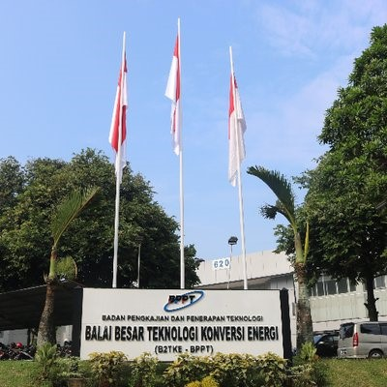

Gambar 16 gedung 620 B2TKE

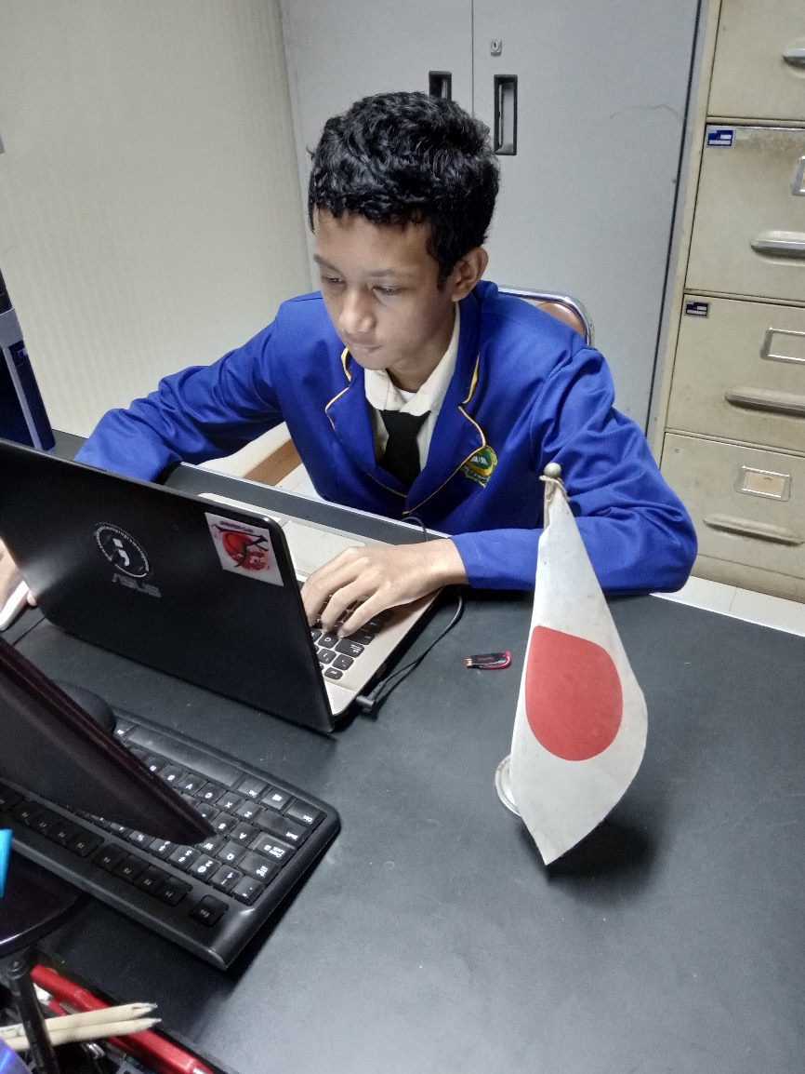

Gambar 17 kegiatan prakerin

# 

Gambar 18 perpisahan prakerin

# 

Gambar 19 perpisahan prakerin dengan pembimbing

# DAFTAR PUSTAKA

<https://id.wikipedia.org/wiki/XAMPP> (22 November 2018)

<https://id.wikipedia.org/wiki/MySQL> (17 Maret 2019)

<https://en.wikipedia.org/wiki/Balsamiq> (22 May 2018)

<https://www.termasmedia.com/lainnya/software/69-pengertian-database.html> (2019)

<https://id.wikipedia.org/wiki/Bahasa_kueri> (2019)

<https://id.wikipedia.org/wiki/Bootstrap_(framework_front-end)> (2018)

<https://www.academia.edu/16473914/PENGERTIAN_DAN_FUNGSI_UBUNTU_SERVER> (2019)

<https://id.wikipedia.org/wiki/Joomla!> (20 Agustus 2018)